
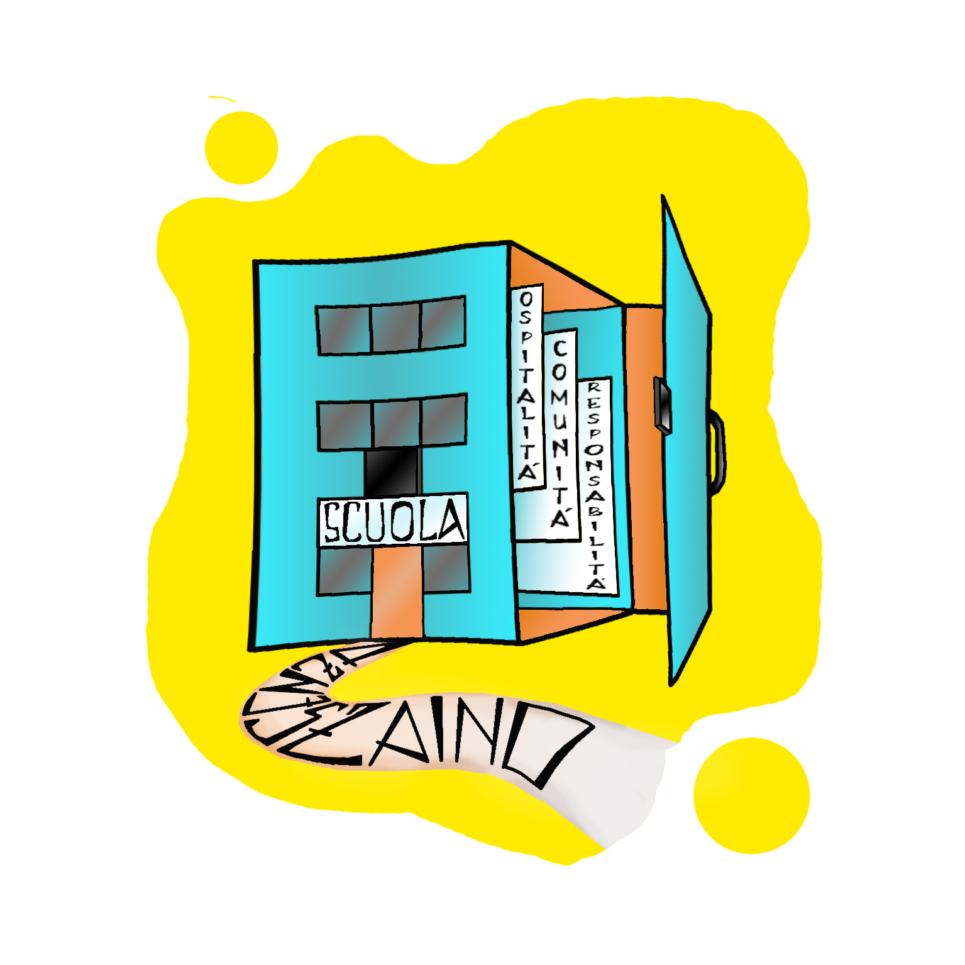
ISTITUTO COMPRENSIVO “TEN. F. PETRUCCI”
Via Ten. F. Petrucci, 16 – 05026 Montecastrilli (TR)


Tel./Fax Uff.Segret. 0744 940235 –
www.comprensivomontecastrilli.gov.it
tric816004@istruzione.it

Ai dirigenti scolastici ambito 005
Usr umbria
E p.c. Dirigente tecnico USR Umbria

OGGETTO: Periodo di formazione e di prova per i docenti neo-assunti.
Indicazioni per la progettazione delle attività formative
per l’a.s. 2020-2021.

La struttura formativa dell’anno di prova è rimasta sostanzialmente la stessa del precedente anno scolastico( nota MPI prot. n.28730 del 21/09/2020). Si allegano la CM MPI, le note informative prodotte dall’USR dell’UMBRIA, da diffondere a tutto il personale interessato, e l’elenco dei docenti in anno di prova per l’anno in corso. Si pregano i dirigenti scolastici di controllare eventuali difformità e segnalare, tempestivamente, a questa Istituzione scolastica, polo per la formazione ambito 005, eventuali assenze motivate di docenti inseriti nell’elenco degli ammessi alla formazione (es. astensioni obbligatorie, malattie, aspettative, altro). Quest’anno non sono previste attività di visiting.
Tutta l’azione formativa sarà svolta in modalità sincrona a distanza, utilizzando la piattaforma Gsuite della scuola polo e le app Meet e drive.
Il percorso totale di formazione è di 50 ore, di cui 18 in sincrono a distanza, di queste n.12 ore riguardano la parte laboratoriale sempre da svolgersi in modalità sincrona a distanza.
I laboratori, come definito dalla task force regionale, riguardano i seguenti ambiti tematici:
• Nuove risorse digitali e loro impatto nella didattica ( metodologie e tecniche della didattica digitale e della programmazione informatica per la digitalizzazione dei processi e degli strumenti di apprendimento)
• Gestione della classe e problematiche relazionali ( anche in riferimento all’uso responsabile di internet, il contrasto al cyberbullismo)
• Bisogni educativi speciali e disabilità ( valutazione formativa, ambienti di apprendimento differenziati per l’apprendimento di ciascuno, approccio bio psico sociale dell’ICF)
• Educazione allo sviluppo sostenibile e Cittadinanza Globale (educazione civica, gestione della fase di emergenza)
Saranno organizzati n. 1 laboratorio per ciascun ambito tematico. Ogni laboratorio sarà replicato per ciascuno dei 3 gruppi sotto elencati:
- infanzia n. 24 docenti,
- primaria n. 30 docenti
- sec 1° grado/sec. 2° grado 3 + 11 =n .14 docenti in totale

Il periodo di svolgimento sarà immediatamente successivo agli scrutini del primo quadrimestre. Il calendario sarà inviato dopo l’espletamento delle operazioni di gara per l’individuazione dei formatori.
Il percorso in presenza prevede anche due incontri, uno introduttivo ed uno conclusivo di 3 ore ciascuno. Il primo momento in presenza, ma a distanza, si terrà Lunedì 9 Novembre 2020, dalle ore 16,00 alle ore 19,00, in modalità on line. Sarà possibile collegarsi al link:
meet.google.com/umy-rbsn-xzk
Il link va copiato ed incollato sulla barra del browser. E’ necessario inviare tramite indirizzo: tric816004@istruzione.it la fotocopia di un documento di identità.
Le ore di formazione sono obbligatorie per il superamento della prova, potranno essere accettate assenze motivate in forma scritta che, in ogni caso, non potranno superare il 25% delle 18 ore previste dal modello formativo.
Si prega di comunicare ai docenti interessati che tutte le note informative ed i materiali di lavoro sono caricati sul sito di questa Istituzione scolastica alla voce: “formazione docenti neoassunti- comunicazioni”, posta nella riga azzurra della parte alta della home page, indirizzo web: www.comprensivomontecastrilli.gov.it.
Per informazione chiamare la segreteria del personale.
Sarà fornito un link ad un modulo google per la firma di presenza, a tal riguardo si allega l’informativa privacy ex art 13 GDPR 2016.
saluti.

IL DIRIGENTE SCOLASTICO
Stefania Cornacchia
Firma autografa sostituita a mezzo stampa ai sensi
dell’art. 3 comma 2 del d.lgs. n.39/1993

